一条山公园绿化简介

景泰县一条山公园位于景泰县城南部，东至石城村，西至省道201线，南至交通运输局，北至九十六户南，总控制面积1713亩。区域内多为军事用地，为有效保护军事用地及国防设施，增加县城绿地面积，提升绿化质量，按照县城总体规划要求，本着“增加绿地，修复生态，三季有花，四季常绿”的原则，打造集休闲、康养、健体于一体的公园绿地。
一、绿化任务
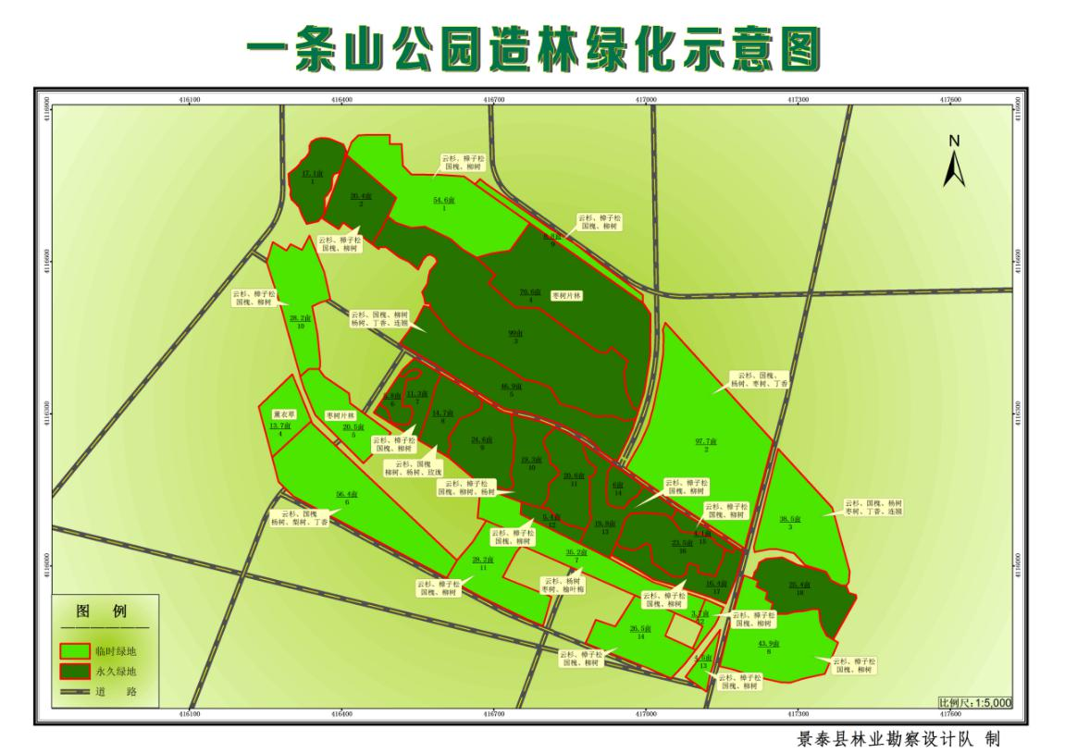一条山公园绿地总面积911.3亩，依据县城总体规划建设现状及公园规划绿地的不同立地条件，主要有两种绿地类型，一是石质山体绿地，面积222亩，占绿地总面积24%；二是山间缓坡绿地和片状平地绿地（现状为耕作农地），面积689.3亩（临时绿地460.4亩，永久绿地228.9亩），占绿地总面积76%，为今年的绿化主要任务。

二、绿化设计
（一）山间缓坡绿地：拆除危旧房和残垣断壁，清理建筑垃圾和硬化地面，换土回填后铺设喷灌，配置国槐、柳树、青海云杉、樟子松、侧柏、杨树等树种。
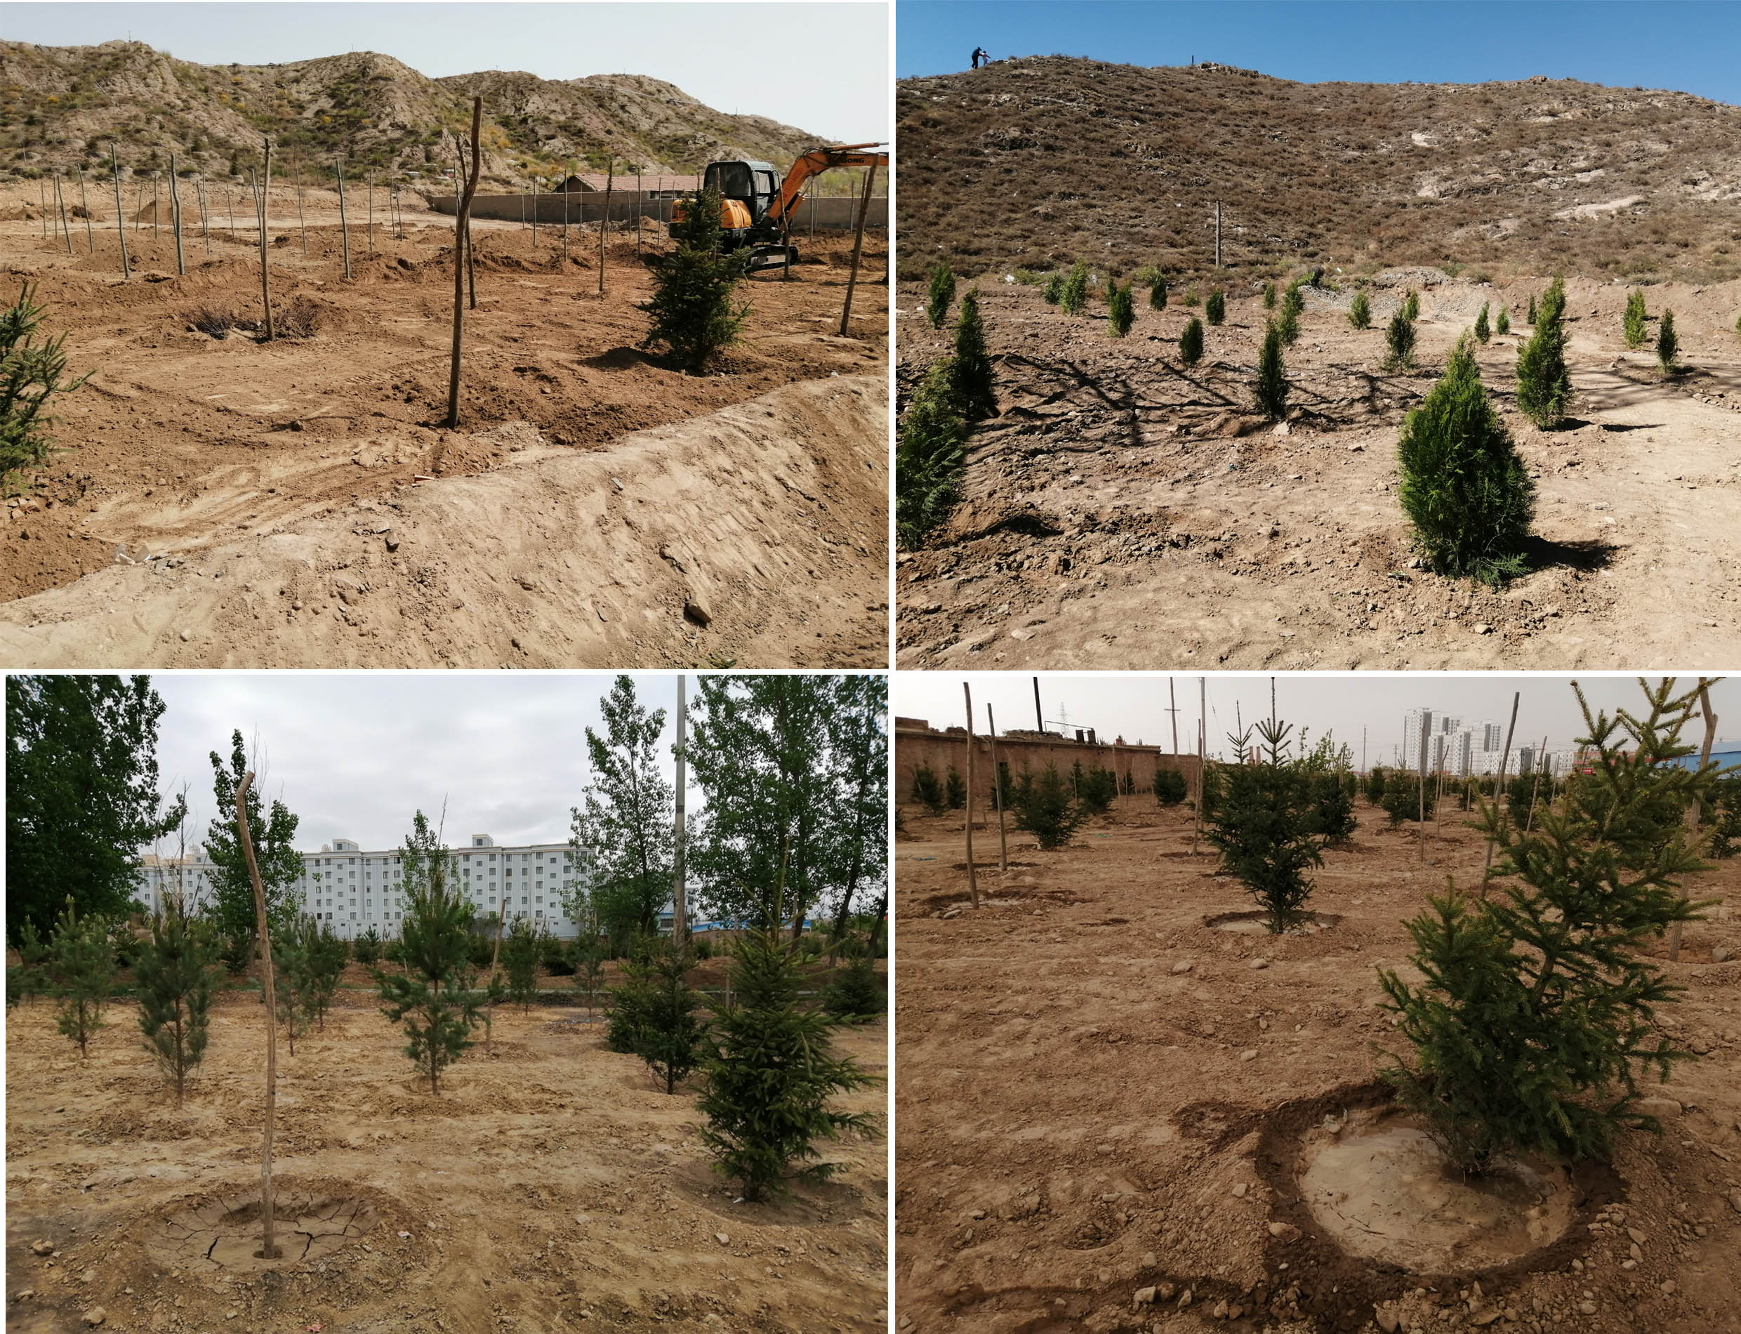
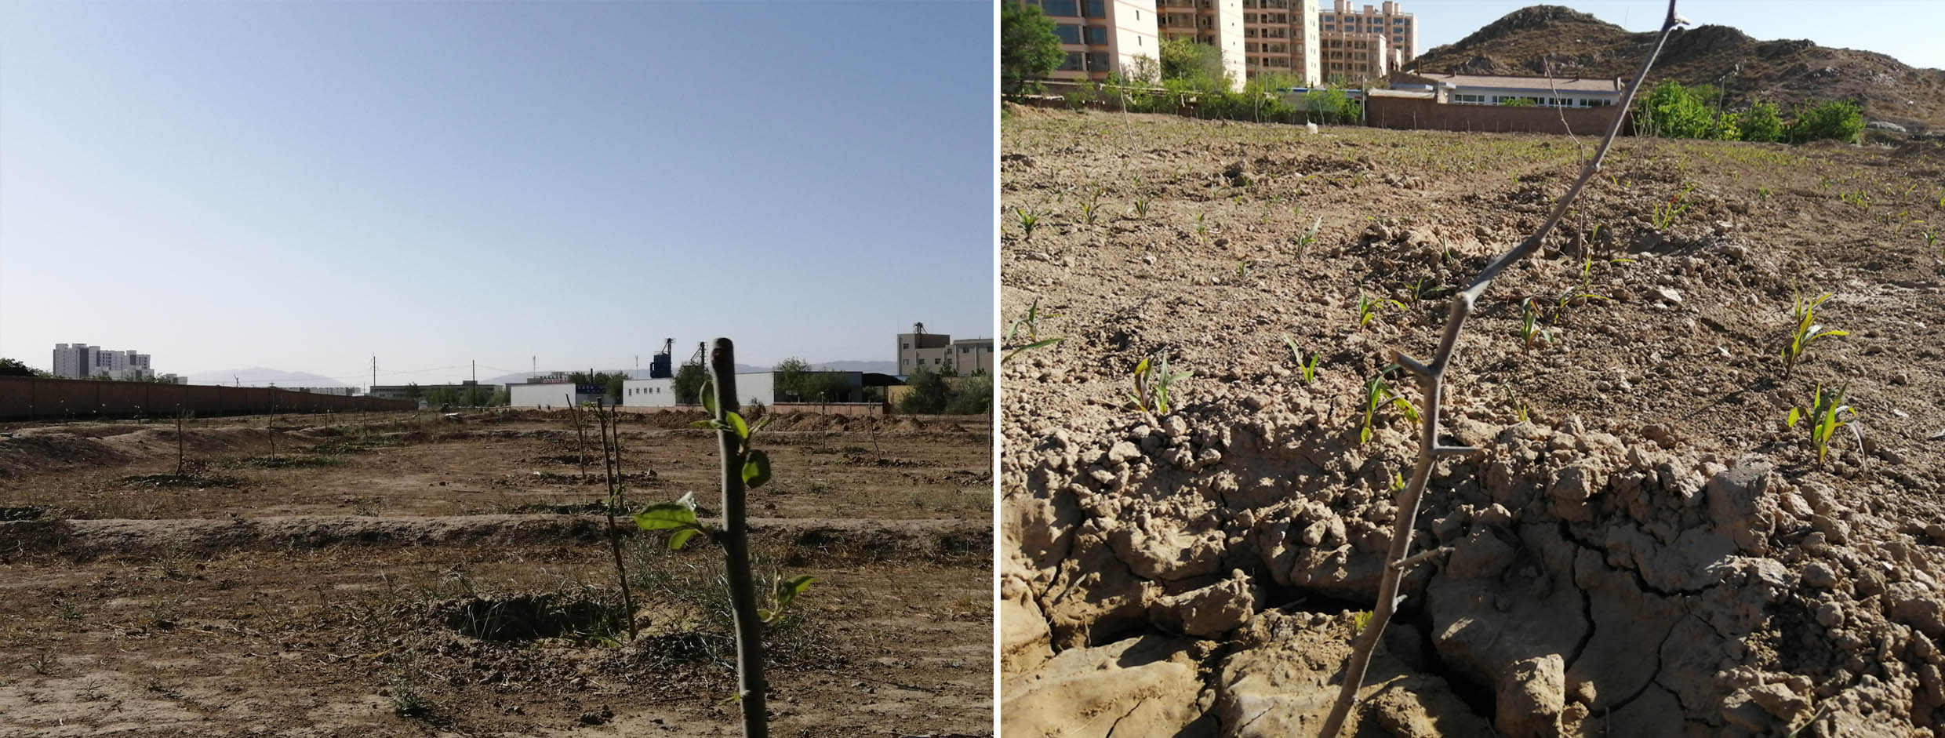（二）片状平地绿地：为节省资金，快速提高生态效益，整修后以梨树、枣树等经济林苗木进行大面积绿化。

（三）道路两侧绿地：公园内及周边规划道路两侧以行道树为主，主要采用乔木加常绿树、乔木加花灌木，树种以国槐、柳树、杨树、金叶榆、太阳李等为主，常绿树以樟子松、青海云杉等为主，花灌木以丁香、连翘、榆叶梅等为主。行道树规格乔木胸径6厘米以上、常绿树高度2米以上，花灌木高五分枝1.5米以上。

三、完成情况

截止目前，共完成绿化任务606.9亩（临时绿地378亩，永久绿地228.9亩），占总任务的88%，调运云杉、国槐、香花槐、柳树、新疆杨、花灌木等各类苗木29809株。

四、主要做法
- 加强组织领导,义务植树带动
县林业和草原主管部门充分发挥牵头部门的作用，加快项目规划设计、苗木调运等前期工作进度。公园绿化技术人员落实责任，在整地、调苗、假植、栽植、灌水等关键环节上跟踪监管，确保各环节密切衔接。将一条山公园绿化美化作为实施城市振兴战略、城市人居环境整治的重要措施。县上四大班子领导也积极参加到一条山公园绿化美化行动中，开展义务植树活动，有力的开创了一条山公园绿化建设的新局面。
（二）实施工程造林，强化责任落实。县林业和草原主管部门将一条山公园绿化美化工作纳入重要议事日程，列入实施城市振兴战略、城市人居环境整治综合评价考核范围。为了提高绿化质量，实施工程造林。落实了各相关职能单位的工作分工和责任清单，指导一条山公园的绿化美化行动，切实抓好组织实施和督导检查。
（三）跟踪技术指导，确保建设成效。技术人员指导编制一条山公园绿化美化典型设计，并以建立科技示范点、技术承包、技术培训等形式，加强一条山公园绿化美化技术指导服务，提高绿化美化成效。同时弘扬生态文明新风，营造植绿爱绿的良好风尚，提高大家生态保护意识，巩固一条山公园绿化美化成果。加强造林绿化后期管护，确保成活成林见效。同时积极优化公园森林结构，培育健康稳定的多功能森林公园，构建优美森林生态景观，让广大人民群众亲近森林、感知森林、享受森林。

